Como es construir con ***Speeder***

Octubre 2021

**Contenido del Documento**

Como accder a la herramienta…………………………………………………………………….……….… 3

Como construir un diagrama de flujo….…………………….…………………………….….…………..5

Automatizar con SpeederStudio ……………..………………………………………………..…………….x

Ejecución con SpeedeRun ………………………………………………………………………..……………..x

Resultados de Ejecución ..…………………………………………………………………….…..……………..x

Link de información ……...……………………………………………….………………………..……………..x

# Como acceder a la herramienta.

Este documento tiene como objetivo dar a conocer como usar y construir una automatizacion con ***SpeederStudio***, ademas menciona algunas recomendación o tips para el uso de buenas practicas, para que sean empleadas por los desarrallores con el objetivo de tener un producto organizada y/o estadarizarizado para un mejor mantenimiento.

Comencemos…

**Intalacion de la herramienta:**

Consolidado en un archivo comprimo (Zip) el cual se debe ser descargado de la url (Driver de google) que debe será compartido por el administrador o enviado por correo electronico, que podra descomprimir en su equipo y luego identificar el ejecutable de acceso.

Recomendamos crear un acceso directo a este ejecutable:

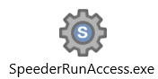

**Ejecucion de la herramienta:**

Una vez que hace doble clic al acceso directo que se mencionó anteriormente aparecerá la siguiente ventana:

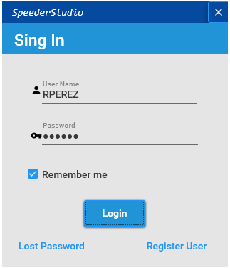

Para este momento ya debe contar con un usuario y contraña , ademas de la credenciales de uso, es decir vigencia de licencia.

A continuacion se detallara mas infromacion.

**Recuperacion de Congraseña (Lost Password):**

Para cambiar o recuperar la contraseña debe hcaer click en el link (Lost Password) de la pantalla de acceso mencionada anteriormente, alli debera introduccir un token que es suministrado por el administrador , el usuario y nueva contraseña.

Tal Como se muestra en la siguientes imagen:

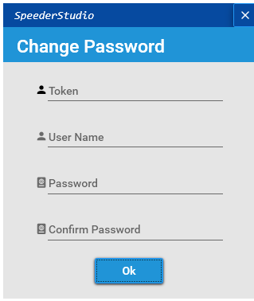

**Crear usuario (Register User):**

Una vez realizado el proceso de creacion de un nuevo usuario, se enviar el archivo **SpeederControl_”**UserName**”.xml** al administrador de la herramienta para que realice la autorizacion y agregue las credenciales de uso de la licencia.

**Carpetas de la herramienta :**

La aplicacin de Speeder esta compuesta por un variedad de archivos (mas 65) en su carpeta principal entre ellos podemos conseguir; ejecutables, librerias (dll) y de configuracion, tambien podemos encontrar 3 carpetas (sub directorios) que son:

* **\Setting:**

Alli se encuentra varios archivos de configuracion o de parametros para el uso de la herramienta , asi como tambien los archivos de credenciales de los usuarios que tiene acceso.

* **\Resources:**

Donde se recomienda que deben quedar o estar almacenados los archivos comunes, entre ellos; archivos que contiene el diagrama de flujo de la automatizacion (XML), archivos de insumo (excel, word), archivos de parametros (ini,bat) entre otros.

* **\Logs:**

Podremos encontrar 2 grupos de archivos de traza de ejecucion de la automatizacion; es decir; el primero es un log de las acciones que se realizan sobre la herramienta y el segundo contienen lastraza de las ejecucion de la acciones o componentes que realiza el programa para cada accion.

**SpeederRunUser_LOG_dd-mm-aaaa.txt**

**SpeederRunActions__LOG_dd-mm-aaaa.txt**

# Construir un diagrama de flujo.

**Diagram.**

Antes de comenzar con los pasos del desarrollo de una automatizacion con la herramienta ***SpeederStudio*** y la ejecucion en ***SpeederRun****,* debemos entener algunos conceptos técnicos básicos, que se emplean en las áreas tecnología que debe manejar un automatizador, para lograr una mejor interacción con las herramientas y su entorno.

**Nodo de Inicio (Start) :**

Este elemento es quien inicio la secuencia en el diagrama de flujo.Es importante decir que debe estar una unica vez dentro del flujo ; porque de lo contrario la automatizacion no se ejecutará correctamento.

Tal Como se muestra en la siguientes imagen:



**Nodo de Proceso:**

Una lista es un arreglo de datos o valores que tiene un índice o Id, que identifica o se relaciona con valor particular, es decir; se usa el Id para identificar una valor sin importar la ubicación que tenga en esa lista. Para hacer uso del valor se hace referencia al Id y se puede conseguir el dato en cuestion.

Tal Como se muestra en la siguientes imagen:

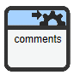

**Agregar Nodos Complementarios:**

Una lista es un arreglo de datos o valores que tiene un índice o Id, que identifica o se relaciona con valor particular, es decir; se usa el Id para identificar una valor sin importar la ubicación que tenga en esa lista. Para hacer uso del valor se hace referencia al Id y se puede conseguir el dato en cuestion.

Tal Como se muestra en la siguientes imagen:

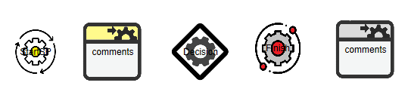

**StarSP (Subproceso).**

Este nodo se usa para iniciar una línea de secuencua derivada del flujo principal. Podemos implementar muchos o varios de este tipo para considerar llamadas a funciones donde debemos crear una línea de flujo que realizará una serie de pasos secundarios y luego regresa a la línea principal del flujo.

Este objeto se vincula con el nodo tipo SubProcess que se describe en el siguiente punto.



**SubProcess (Subproceso).**

Este nodo es un proceso simbólico dentro de la linea de flujo donde se implementa con la finalidad de poder hacer un salto a una segunda línea derivada a la línea principal o que puede representar un llamado a una función en programación.



**AExternal (Automatizacion Extena).**

Este nodo lo usamos para hacer el llamado a otra automatización externa, de manera que pueda ejecutarla como parte de la automatización principal.



**Decisión (Decisiones).**

Es un nodo importante que se utiliza para implentar las condiciones lógicas que amerite tomar decisiones según alguna condición y pueda canalizar el flujo hacia algún lado u otro.



**Terminator (Fin).**

Nodo para finalizar todos los flujos del diagrama.



**Conectores**

Sirve para crear un vínculo o conexión entre nodos.

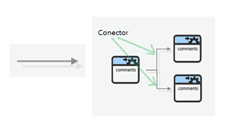

**Ejemplo grafico de una automatizacion:**

A contiuacion se muestra una reptresentacion grafica de una diagrama para una automatizacion, en especial se puede ver el uso de nodos (amarillos) que hacen el llamado a otros flujos.

Tal Como se muestra en la siguientes imagen:

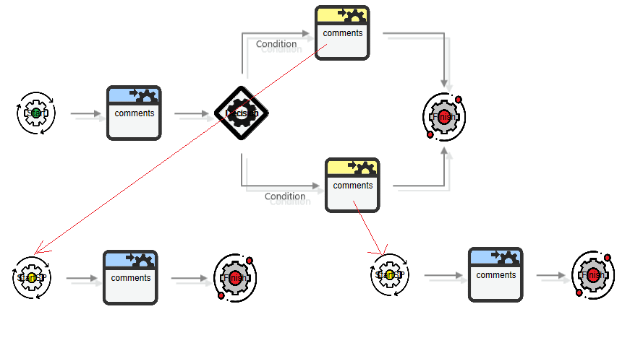

**Crear el archivo de la automatizacion (XML).**

**Guardar (SaveAs).**

Una lista es un arreglo de datos o valores que tiene un índice o Id, que identifica o se relaciona con valor particular, es decir; se usa el Id para identificar una valor sin importar la ubicación que tenga en esa lista. Para hacer uso del valor se hace referencia al Id y se puede conseguir el dato en cuestion.

Se recomienda que este archivo sea llamado de la seguiemnte manera:

**SpeederObj_**”nombre corto para idetificar”**.xml**

Ejemplo:

* SpeederObj_DescargaDeMontos.xml
* SpeederObj_SaldosContables.xml
* SpeederObj_PDFReclamosAdmistracion.xml

La imagen del boton salvar como (Save As) en la barra superior de la herramienta.

Tal Como se muestra en la siguientes imagen:

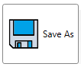

**Guardar (Save):**

Una lista es un arreglo de datos o valores que tiene un índice o Id, que identifica o se relaciona con valor particular, es decir; se usa el Id para identificar una valor sin importar la ubicación que tenga en esa lista. Para hacer uso del valor se hace referencia al Id y se puede conseguir el dato en cuestion.

Tal Como se muestra en la siguientes imagen:

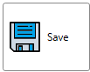

**Comentarios y Enlaces (Link).**

**Comentarios (Comments):**

Para identificar los diferentes nodos dentro de la automatizacion podenos contar con un campo de entrada.

**Condicionales (Conditional):**

Para agragar codigo a las condiciones que se encuenterab en el nodo de decisiones tenemos un campo de entrada y un boton donde podemos conseguir una nueva ventana (popup) para un mejor desarrollo de la instrucción o codigo de la condicion que se debe aplicar en ese objeto.

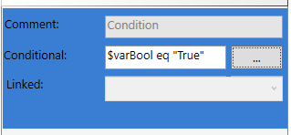

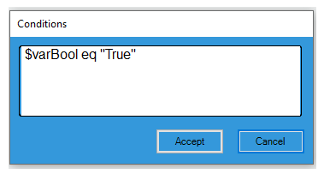

**Enlaces (Linkeds):**

Para vincular los flujo principles de los secuncadios se puede desplegar una lista de nodos de tipo StarSP (SubProcess) como se muestra en la imagen de este tema y se señalan con linas rojas.

Tal Como se muestra en la siguientes imagen:

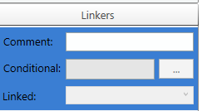

# Implementar acciones en un nodo.

**Resource.**

**Components:**

Una vez que hemos seleccionado algún nodo de tipo proceso (azul), podremos agregar o añadir una lista de acciones vinculados a los componentes especializados que contiene la herramienta para lograr realizar tareas puntuales, como por ejemplo:

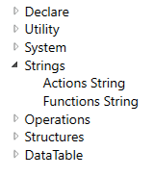

**Lista de acciones (Actions):**

Esta es la parte mas importante de todos los temas. En ella se puede observar una matriz que puede contener cada una de las acciones que se ejecutan secuencialmente en cada uno de los nodos que comprende la automatización.

Cada una de estas acciones va complementada con una serie de parámetros de entrada y salida que se especifican mas adelante.

Adjunto una imagen Ejemplo:

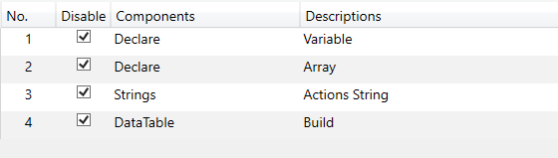

**Subacciones (Components Loop) :** Para uso de la aplicación de escritorio y la ejecución de automatizaciones.

For

ForEach

DoWhile

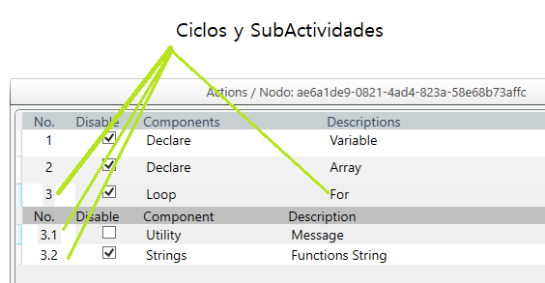

**Input Parameter (Parámetros de entrada)**

Esta seccion se utiliza para indicar o introducir los valores datos y variables de referencias (alias) que se requieren, para que cada acción pueda lograr su objetivo.

En la práctica:

* Si hacemos un cálculo o operación aritmética en el control de salida (input field) intoduciremos el nombre de la variable que deseamos contenga el resultado.

Ejemplo

Alias : varResultado

Alias: #varReslutado

* Si antes definimos una variable en algún nodo inicial de declaraciún de variables, entonces seleccionamos en el control de selección (combobox) el nombre de la variable de referencia o alias.

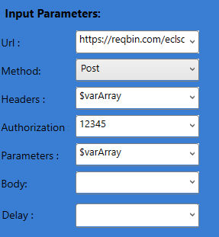

**Output Parameters (Parámetros de Salida).**

Esta sección se usa para indicar o introducir los nombres de las variables o alias de referecias para asignar los resultados de las acciones o errores que se presenten durante la ejecución de algna acción.

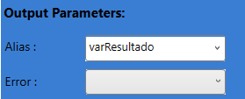

En la práctica:

* Si hacemos un cálculo u operación aritmética en el control de salida (input field) intoduciremos el nombre de la variable que deseamos contenga el resultado.
* Ejemplo: Alias = varResultado
* Si antes definimos una variable en algún nodo inicial de declaracion de variables, entonces seleccionamos en el control de selección (combobox) el nombre de la variable de referencia o alias.
* Ejemplo: Alias = #varResultado

**Nota imporntante:**

Recuerde que si la variable fue definida en algún otro nodo con anterioridad puede conseguirla en el control de selección cuando le hace clic para desplegarlo

Pero si desea crearla directamente en ese momento o lugar, puede indicar o introducir alguna palabra o nombre que haga relación al resultado que inmediatemente se crea como variable y que puede utilizarse haciendo referencia en alguna otra o las próximas acciones.

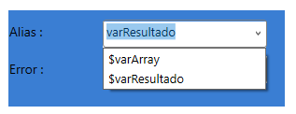

También es importante decir que algunos de los controles de entrada de datos, tienen un control de selección (combobox) que permite solo indicar o seleccionar valores o datos definidos en la herramienta.

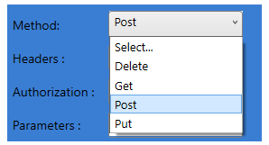

**Publicar para uso del usurio Identificar la automatizacion.**

**Identificacion (Identity):**

En la pestala de Informacion (Information) existe una session donde se puede o debe identificar el flujo o automatizacion para que pueda se visto con ese nombre (**Title**) en el programa que ejecuta el usario (**SpeederRun**); Esto se hace una vez este aprobado o certificadfo el buen funcionamiento de la automatizacion , se le haga enviado al administardor y se haya autorizado las credendiales de uso para finalmente se copiada en la carpeta de recursos (Resources) de la maquina del usuario para que esta pueda quedar disponible para su ejecucion (produccion).

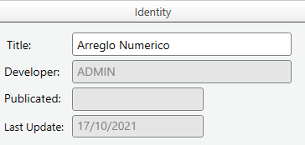

# Resultados de la ejecucion.

**Information.**

**Trazas de ejeccion (Log Actions):**

Una vez que se hace clic en el boton de ejecucion (RUN) se inicia el procesamiento secuencial de todas las acciones contenidas en cada unos de los nodos de procesos y asi continuar el flujo de digrama o automatizacion según la logica del programa.

En la pestaña de Informacion se puede evidenciar las secuencia de cada paso o accion que se realiza como lo muestra la siguiente imagen:

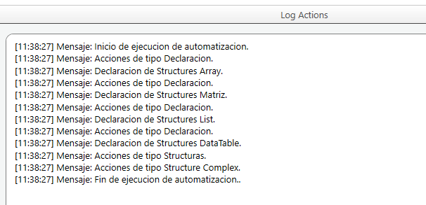

**Archivos de trazas (Logs FilesActions):**

En los parametros de salida tenemos 2 campos de salidas; el priemro hace referecnia al alias o

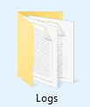

\SpeederStudio\Logs

Estos archivos o carpetas deben evidenciarse como lo muestra la siguiente imagen:

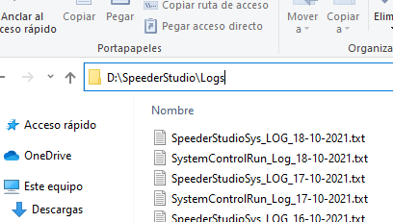

Alli podemos conseguir 2 tipo de archivos **SpeederStudioSys_LOG_dd-mm-aaaa.txt** que contiene las funciones de las acciones dentro del flujo y **SpeederControlRun_Log_dd-mm-aaaa.txt** que contiene las funaciones que realiza la heramienta.

# Identificar de la automatizacion.

Dentro de la herramienta existe una 3era pestaña identificada como **Information**, en esta podemos conseguir los campos que debemos agragar o llenar para identificar la automatizacion para que pueda ser visible en la herramienta del usuario , o dicho en otras palabras; cuando se ponga en produccion.

Tal Como se muestra en la siguientes imagen:

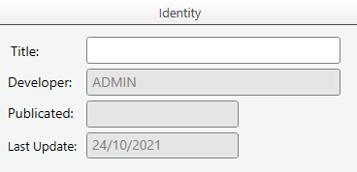

# Recomendaciones Generales:

**Uso de Spy:**

Es una aplicación o componente de Windows que nos permitirá ejecutar comandos abriendo una ventana y dándonos acceso a MS-DOS. Para abrir el símbolo de sistema, tan sólo tendremos que pulsar la combinación

**Aplicaciónes de MicroSoft:**

**Excel:**

No se recomienda utilizar (abrir, leer datos en celdas o acciones complejas) hay un componente que carga los archivos de excel en memoria y puede manipular sus datos de manera mas eficiente, a menos que sea una actividad simple de realizar con estos documentos.

**Word:**

Se recomienda crear una plantilla o documento word con el texto que desea que contenga y agregar palabras claves como #nombre y luego aplimenetar una accion tipo replace para que pueda sustituir el valor por ese “palabra clave” y asi rellene o complete la informacion de forma dinamica.

**Aplicaciónes de Web:**

**Ajuste en la configuracio de Explorar:**

Es una aplicación o componente de Windows que nos permitirá ejecutar comandos abriendo una ventana y dándonos acceso a MS-DOS. Para abrir el símbolo de sistema, tan sólo tendremos que pulsar la combinación de teclas “Tecla de Windows + R” y se abrirá la

**Selectores:**

Es una aplicación o componente de Windows que nos permitirá ejecutar comandos abriendo una ventana y dándonos acceso a MS-DOS. Para abrir el símbolo de sistema, tan sólo tendremos que pulsar la combinación de teclas “Tecla de Windows + R” y se abrirá la ventana “Ejecutar”, donde escribiremos “cmd.exe” y al pulsar Enter, nos abrirá automáticamente el símbolo del sistema.

**Codigo JavaScrpit:**

El reconocimiento óptico de caracteres (ROC), generalmente conocido como reconocimiento de caracteres y expresado con frecuencia con la sigla OCR (del inglés Optical Character Recognition), es un proceso dirigido a la digitalización de textos, los cuales identifican automáticamente a partir de una imágen símbolos o caracteres que pertenecen a un determinado alfabeto, para luego almacenarlos en forma de datos. Así podremos interactuar con estos mediante un programa de edición de texto o similar.

**Consola del Explorador (Console Web).**

Es una ventana o pestaña oculta que se activa en el navegador con algunas teclas de funcion o sendkey, alli podemos escribir funciones o sentencias de JavaScript que estarán actuando con la página que se encuentra en la pestaña actual del navegador. De esta forma podremos observar al instante los resultados que nos devuelve en la consola al realizar diferentes acciones.

Para abrir la consola se puede teclear lo siguiente:

* Chrome : Ctrl+Shift+J
* Internet Explorer: Presiona F12
* Mozilla: Ctrl+Shift+K

En la siguiente imagen se muestra la consola del exploreado:

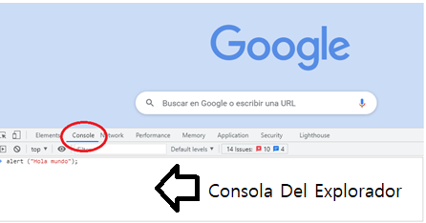

* **Identificar Objetos:**

Durante la construccion de una automatizacion donde se va a interactuar con un entorno o página Web es necesario entender algunos aspectos un poco mas profundos que se deben manejar para poder llegar al punto de manipular los objetos, tales como botones , imágenes, campo de entreada (InputField) y muchos otros; en especial sus atributos y/o propiedades.

Entre ellos tenemos:

**Selector:**

Los selectores identifican a un elemento dentro de la página Web para luego poder definir sus propiedades. Los distintos tipos de selectores abarcan desde el simple nombre de las etiquetas usadas en HTML ( Body , Párrafos, Divisiones, Código, Table, Etiquetas UL, etc.). Hasta complejas combinaciones que permiten un juego muy amplio de selecciones dentro de la página.

Como obtener el un selector :

* Posicionar el cursor sobre el objeto (ejemplo un Boton o imagen).
* Clic derecho y en menú buscar la opcion de Inspeccionar.
* Aparecerá o se abrirá la cónsola del explorador.
* Clic derecho sobre el texo (código) resaltado (otro color).
* Aparece un menú y debemos navegar en: Copy/Copy Selector.

Listo, alli ya tenemos el selector en el portapapeles para su uso…

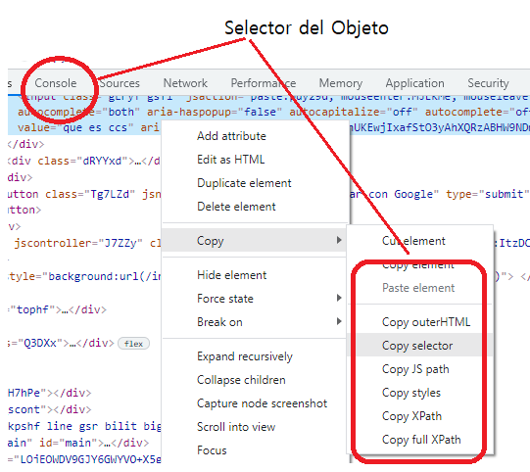

* + Atributos de elementos:

Es un objecto similar a un array que sirve para identificar particularmente a cada elemento que contiene información de cada objeto que constituyen una página Web, tales como: Página, Tablas, Botones, Imágenes, campos de entreda y muchos otros. Para la contruccion de automatizaciones solo nos interesaremos en conocer y usar los siguientes: Id, Name,ClassName,Tag, Entre otras.

Podemos conseguir o sacar de los objetos sus atributos ( Id, Name, ClassName) de la misma manera como se explicó la de obtener el selector en el punto anterior.

Aquí podemos obervar una de las herramientas llama SPY que se usa para identificar el nombre de los Objetos, Link, Tútulos de Páginas o coordenadas.

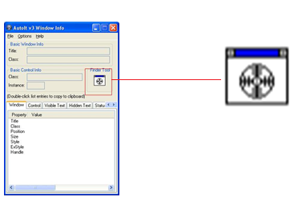

* JavaScript:

Es el lenguaje de programación encargado de dotar de mayor interactividad y dinamismo a las páginas web. Cuando JavaScript se ejecuta en el navegador, no necesita de un compilador. El navegador lee directamente el código, sin necesidad de terceros. Por tanto, se le reconoce como uno de los tres lenguajes nativos de la web junto a HTML (contenido y su estructura) y a CSS (diseño del contenido y su estructura).

No conviene confundir JavaScript con Java, que es un lenguaje de programación muy diferente. La confusión proviene del nombre, registrado por la misma empresa creadora de Java (Sun Microsystems), JavaScript (JS) se creó posteriormente.

|  |  |
| --- | --- |
| * getElementById(Objeto) | * getElementsByName(Objeto) |
| * getElementsByTagName(Objeto) | * getElementsByClassName(Objeto) |

Javascript sirve para que en una página web se consiga un mayor índice de interactividad con los usuarios y por tanto, la experiencia de estos sea mucho mejor y más enriquecida. Es algo que se emplea para dotar de más funciones, facilitar la comunicación y además, otorgar todas las mejoras posibles sin apenas incidir en el peso de la página, lo que garantiza una mayor velocidad de carga y una mejor reputación a ojos de Google.

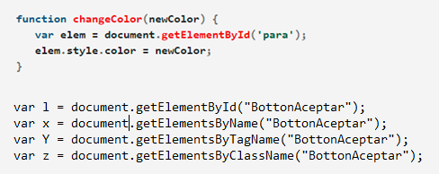

# Ejecucion con *SpeederRun*.

Una vez es certificada la automatizacion por el usuario , el arquitecto o algun otro supervidor con conocimmientos del proceso que se automatiza se envia al administrador para que asigne todas las credenciales de uso al archivo (XML) y pueda ser llevado o copiado a la maquina del usuario donde va a permanecer y ejecutarse regularmente, este ultimo paso se conoce como poner en produccion la automatizacion.

**La aplicación.**

**Icono de la aplicación:**

Debemos identificar el ícono en el escritorio remoto, le hacemos dobre clic y esperamos que aparezca la ventana de login que se describe en el siguiente punto.



Acceso directo/SpeederRunAccess.exe

**Login en la aplicación:**

El usuario debe tener o solicitar un usuario y contraseña; el cual estará vinculado internamente a la estación de trabajo, la licencia y las automatizaciones con autoridad y con permimso de uso.

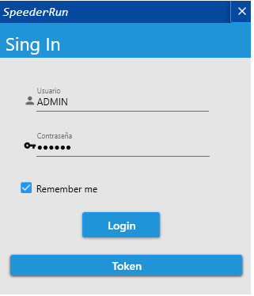

**Las automatizacion:**

Una vez que se tiene acceso a la aplicación ***SpeederRun*** , se tiene acceso a una lista de nombre que están relacionadas a las automatizaciones que están instalar (copiado el XML) en esa estación de trabajo (importante: que cuenta con los permisos de seguridad y accesos) para que el usuario puede hacer doble clic sobre alguna de ellas e iniciar la ejecucion de la automatización elegida; ejemplo :

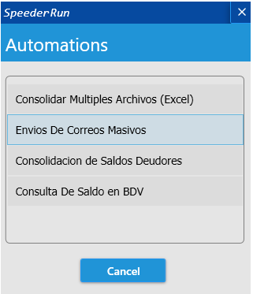

# Resultados de ejecución.

Generalmente las automatizaciones realizan tareas que muestran o evidencian de que el objetivo (llenar un formulario o navegar una página y cargar un archivo) se logra en su totalidad sin embargo estas actividades registran una lista de objetivos en un archivo de manera que se pueda ofrecer como resultado para que sean revisados por el analista especialista del proceso.

Otra opción para cuando se está procesando un archivo con una lista de registros se crea una actividad para que marque en una columna algún valor (“Estado = procesado”) para informar el resultado del procesamiento.

Finalmente, y de manera más técnica siempre se insta al desarrollador a crear un archivo de trazas (Log) que registre los eventos principales del procesamiento de la automatización, así como también tiempo de inicio y fin de la ejecución o tiempo de carga o transferencia de la información o archivo en alguna otra aplicación o página Web.

De manera que de esta manera podemos evidenciar los resultados del procesamiento de las automatizaciones con esta herramienta, sin embargo, también se puede crear una tareas, actividad o acción que sugiera el cliente para que esta información quede registrada en algún lugar o fuente de información que el requiera para sus estadísticas o reportes de resultados.



*/SpeederRun/Logs*

